Minnesanteckningar från föräldramöte för P-07 24/9-20

* I dagsläget är det 25 killar i laget, vilket är maxgränsen för antal spelare. Nu blir fokus på att få ihop laget till ett team och utvecklas framåt. Alla föräldrar har till uppgift att prata med sitt barn om vikten av att lyssna på tränarna och att ha disciplin på träningarna. Prata också om att det är viktigt att vänta utanför hallen till dess att den egna träningen börjar och att skynda sig ut när träningen tar slut, detta för att inte störa andra lags fokus på deras träningar.
* Det är sju lag anmälda i serien, varav tre lag är från Örebro. Vårt lag heter KFUM Örebro Basket P-07 och så här ser spelschemat ut för året. Ett par matcher fattas fortfarande och det kan säkert bli någon förändring.

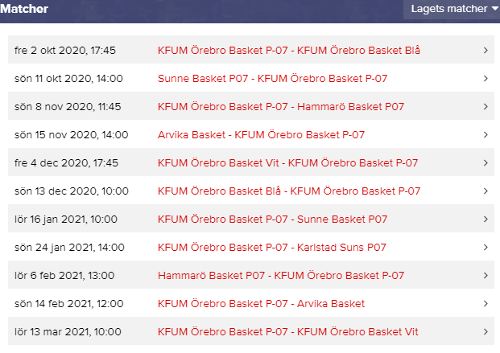

Matchschemat finns att hitta på Laget.se. Vi möter varje lag en gång per termin så det blir totalt sex matcher under hösten.

* Till varje match behövs tre personer till sekretariatet. Camilla, Isaks mamma, och Urim, Leos pappa, ansvarar för att det finns personer på plats för det, men anmäl gärna till någon av dem inför varje hemmamatch om du kan.
* Till varje match tas 12 killar ut, främst grundat på träningsnärvaro, visat engagemang och hur spelarna kompletterar varandra. Inbjudan till matcherna läggs ut på Laget.se och svarar man inte inom utsatt tid går platsen till någon annan.
* Till bortamatcherna behövs chaufförer, vilket Niclas, Simons pappa, samordnar. När anmälan till matchen görs skriver man även in om man har möjlighet att köra. Vi räknar då med att det får plats fyra killar i bilen. Varje spelare som är uttagen till matchen betalar en resekostnad på 15kr x antal mil. Niclas räknar inför varje bortamatch ut hur mycket totalsumman blir och informerar om det på Laget.se. Det är viktigt att alla spelares föräldrar swishar Niclas den summan så han i sin tur kan ersätta alla chaufförer.
* Beslut togs på att vi ska begära att få tillbaka de inbetalda pengarna för cupen i Norrköping som inte blev av pga Covid -19. Fredrik, Felix pappa, fixar det.
* Helena, Arvids mamma, blir ny ekonomiansvarig.
* Under hösten genomförs två försäljningar;
  + Okt/nov New Body som Emma, Olles mamma, ansvarar för
  + Nov/dec plastpåsar som Juliana, Emanuels mamma, ansvarar för.
* Patrik, Willes pappa, tar på sig att kolla upp lagtröjor till killarna.
* Den 17/10 kl 12-15 (preliminärt datum) planeras en social aktivitet för laget i Ånnaboda med korvgrillning och teambuilding. Mer information om det kommer senare, men boka in datumet redan nu.